NÁZEV ŠKOLY | ZÁKLADNÍ ŠKOLA TIŠICE, okres Mělník
AUTOR | Mgr. Pavel Jelínek
NÁZEV | VY_32_INOVACE_10_INFORMATIKA_HARDWARE A SOFTWARE test
ANOTACE | Cílem materiálu je zopakovat si základní pojmy o počítačích, o hardware a software
KLÍČOVÁ SLOVA | Hardware, software
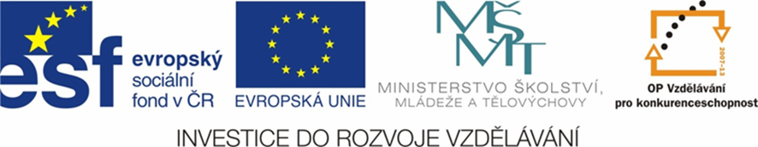

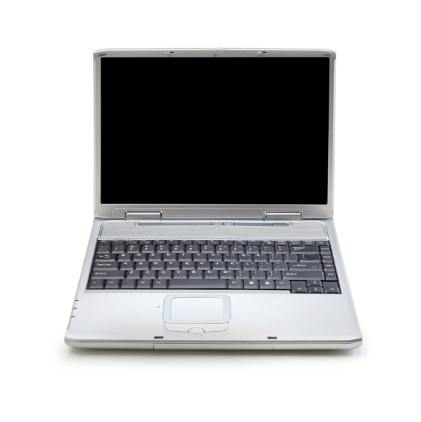

Zdroje
- http://upload.wikimedia.org/wikipedia/commons/4/41/Personal_computer%2C_exploded_5.svg (cit. 5.1. 2013)
- http://cs.wikipedia.org/wiki/Soubor:Geil_David_1GB_AB.jpg (cit. 5.1. 2013)
- www.datakabinet.cz/files/img/products/tab_informatika_zakladni_pojmy.png?w=450&h=380 (cit. 5.1. 2013)
- obrázky z galerie
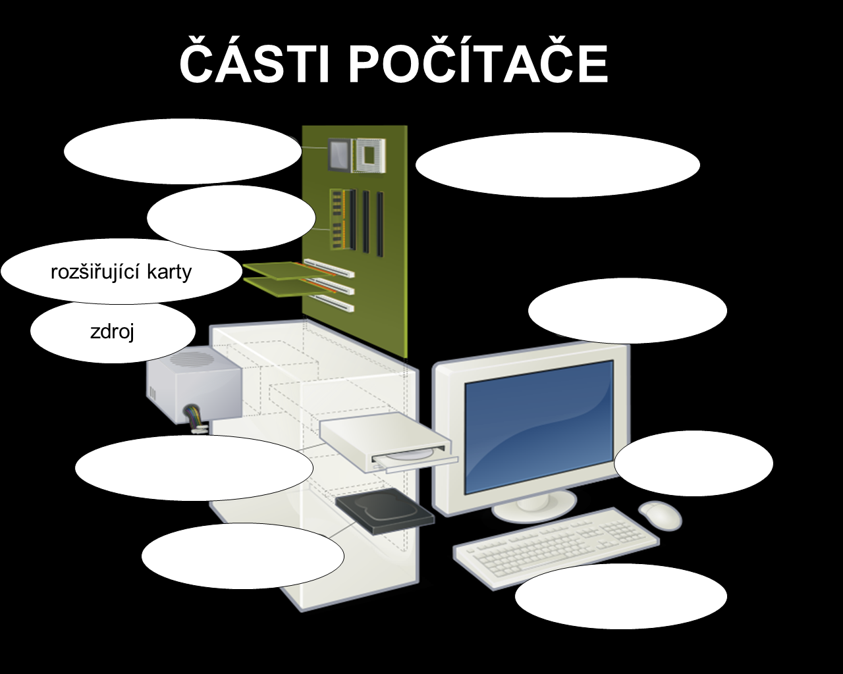
- Popiš základní komponenty počítače.

- Zakroužkuj, co patří mezi software.

- internetový prohlížeč GOOGLE
- pevný disk
- antivirový program AVAST
- tiskárna
- operační systém
- procesor
- monitor

- Správně přiřaď.
myš
reproduktor
monitor

výstupní zařízení PC
vstupní zařízení PC

tiskárna
klávesnice

mikrofon
klávesnice
scanner

- Jak se jmenuje toto zařízení pro ukládání dat?
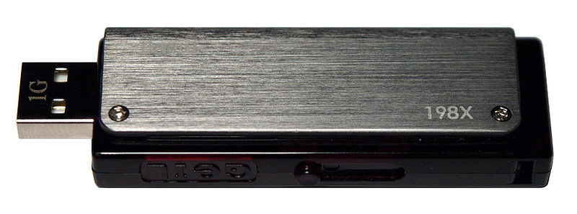
__________________

- Zakroužkuj konektor v PC, kam se zapojuje napájecí kabel.

- Popiš základní komponenty počítače.
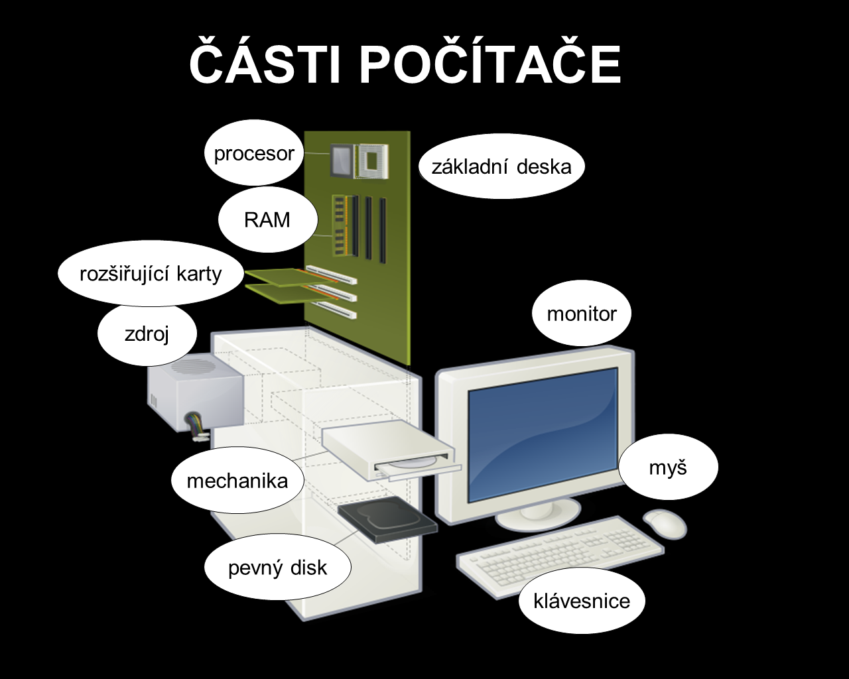

- Zakroužkuj, co patří mezi software.

- internetový prohlížeč GOOGLE
- pevný disk
- antivirový program AVAST
- tiskárna
- operační systém
- procesor
- monitor

- Správně přiřaď.
myš
reproduktor
monitor

výstupní zařízení PC
vstupní zařízení PC

tiskárna
klávesnice

mikrofon
klávesnice
scanner

- Jak se jmenuje toto zařízení pro ukládání dat?
flash disk

- Zakroužkuj konektor v PC, kam se zapojuje napájecí kabel.

